Министерство Образования, Культуры,

Исследований Республики Молдова

Технический Университет Молдовы

Департамент Программная Инженерия и Автоматика

**Отчёт**

по лабораторной работе №4

**по дисциплине «PS»**

Выполнил: ст.гр. TI-197

Шарафудинов Н.

Проверил: Romanenco A.

Кишинёв - 2022

**Лабораторная работа №4**

Тема:Линейные дискретные и постоянные во времени системы в частотной области.

Цель: Изучить основные свойства дискретных и постоянных во времени систем в частотной области.

# Краткая теория:

Любая линейная дискретная во времени и постоянная система полностью характеризуется в частотной области последовательностью своего импульсного отклика. Так, выходной сигнал может быть получен для любой такой системы путём свёртки входной последовательности с последовательностью её импульсного отклика. Определённые классы таких систем могут также характеризоваться линейным уравнением разности с постоянными коэффициентами. Выходной сигнал классов таких систем может быть вычислен рекурсивно для любой входной последовательности. Применяя DTFT или z-преобразование к результату свёртки либо к уравнению разности, линейные дискретные и постоянные во времени системы могут быть охарактеризованы и в частотной области. Такого рода способы задания систем дают дополнительную информацию о поведении систем, помимо того, что такое задание систем проще в реализации и дизайне при использовании в различных приложениях.

**Используемые команды MATLAB**

Команды общего назначения

disp

Операторы и специальные символы

: . + - * / ; %

Конструкции языка

function pause

Элементарные матрицы и действия над ними

fliplr pi

Элементарные функции

abs angle imag log10 real

Двумерная графика

axis grid plot stem title xlabel ylabel

Графические функции общего назначения

clf subplot

Функции пакета обработки сигналов

filter filtfilt freqz grpdelay impz poly2rc sinc zplane

**ТЕОРИЯ**

Понятие дискретной системы. – Методы описания линейных дискретных систем: разностное уравнение, передаточная функция, импульсная характеристика, частотная передаточная функция и частотные характеристики. – Структурные схемы. – Устойчивость. – расчет реакции на входное воздействие. – Дискретные интеграторы и дифференциаторы.

Линейность. Дискретная система называется линейной тогда и только тогда, если ее оператор R обладает следующими свойствами аддитивности и однородности'.

Эти свойства можно записать в виде одного условия:

Согласно (8.1) реакция линейной системы на сложное воздействие равна сумме реакций на отдельные воздействия, взятых с теми же коэффициентами а и Р.

Дискретное преобразование Фурье (в англоязычной литературе DFT, Discrete Fourier Transform) — это одно из преобразований Фурье, широко применяемых в алгоритмах цифровой обработки сигналов (его модификации применяются в сжатии звука в MP3, сжатии изображений в JPEG и др.), а также в других областях, связанных с анализом частот в дискретном (к примеру, оцифрованном аналоговом) сигнале. Дискретное преобразование Фурье требует в качестве входа дискретную функцию. Такие функции часто создаются путём дискретизации (выборки значений из непрерывных функций). Дискретные преобразования Фурье помогают решать дифференциальные уравнения в частных производных и выполнять такие операции, как свёртки. Дискретные преобразования Фурье

также активно используются в статистике, при анализе временных рядов. Существуют многомерные дискретные преобразования Фурье.

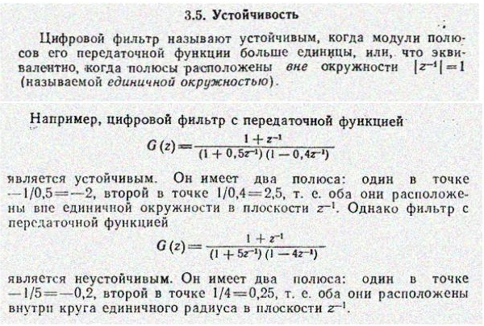

## Программа 4_1

В данной программе подсчитывается верхняя аппроксимация. Используется функция MATLAB sinc.

% Программа P4_1

% Импульсный отклик усечённого идеального фильтра

clf;

fc=0.30;%(изменил)

n=[-7.5:1:7.5];

y=2*fc*sinc(2*fc*n);

k=n+6.5;

stem(k,y); title('N=13'); axis([0 13 -0.2 0.6]);

xlabel('Индекс времени n'); ylabel('Амплитуда'); grid

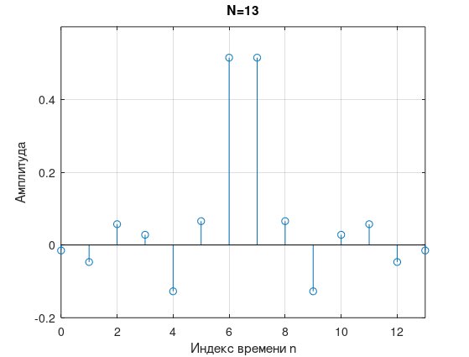

## Программа 4_2

Программа, вычисляющая собственный отклик низкочастотного фильтра

% Программа P4_2

% Собственный отклик низкочастотного фильтра

clf;

M=10;

num=ones(1,M)/M;

w=0:pi/255:pi;

h=freqz(num,1,w);

g=20*log10(abs(h));

plot(w/pi,g); grid

axis([0 1 -50 0.5]);

xlabel('\omega /\pi'); ylabel('Добавление');

title(['M = ',num2str(M)]);

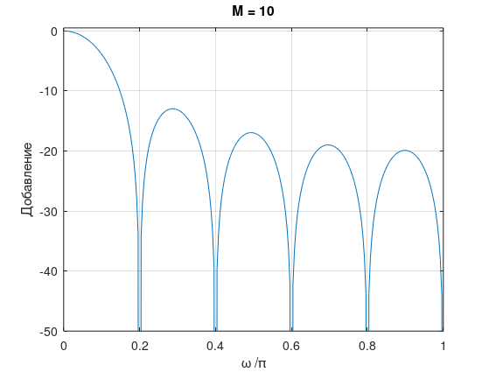

## Программа 4_3

Данная программа служит для изучения свойств четырёх нижеописанных типов переходных функций, характеризующих фильтры:

Тип 1: Симметричный импульсный отклик нечётной длины;

Тип 2: Симметричный импульсный отклик чётной длины;

Тип 3: Асимметричный импульсный отклик нечётной длины;

Тип 4: Асимметричный импульсный отклик чётной длины.

% Программа P4_3

% Нулевые точки FIR фильтров линейной фазы

clf;

b=[1 -10.5 25.5 -63]

num1=[b 81 fliplr(b)];

num2=[b 81 81 fliplr(b)];

num3=[b 0 -fliplr(b)];

num4=[b 81 -81 -fliplr(b)];

n1=0:length(num1)-1;

n2=0:length(num2)-1;

subplot(2,2,1); stem(n1,num1);

xlabel('Время n'); ylabel('Амплитуда'); grid

title('Тип 1 FIR фильтра');

subplot(2,2,2); stem(n2,num2);

xlabel('Время n'); ylabel('Амплитуда'); grid

title('Тип 2 FIR фильтра');

subplot(2,2,3); stem(n1,num3);

xlabel('Время n'); ylabel('Амплитуда'); grid

title('Тип 3 FIR фильтра');

subplot(2,2,4); stem(n2,num4);

xlabel('Время n'); ylabel('Амплитуда'); grid

title('Тип 4 FIR фильтра');

figure;

subplot(2,2,1); zplane(num1,1);

title('Тип 1 FIR фильтра');

subplot(2,2,2); zplane(num2,1);

title('Тип 2 FIR фильтра');

subplot(2,2,3); zplane(num3,1);

title('Тип 3 FIR фильтра');

subplot(2,2,4); zplane(num4,1);

title('Тип 4 FIR фильтра');

disp('Нули FIR фильтра типа 1');

disp(roots(num1));

disp('Нули FIR фильтра типа 2');

disp(roots(num2));

disp('Нули FIR фильтра типа 3');

disp(roots(num3));

disp('Нули FIR фильтра типа 4');

disp(roots(num4));

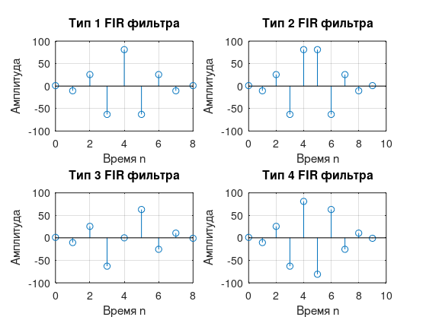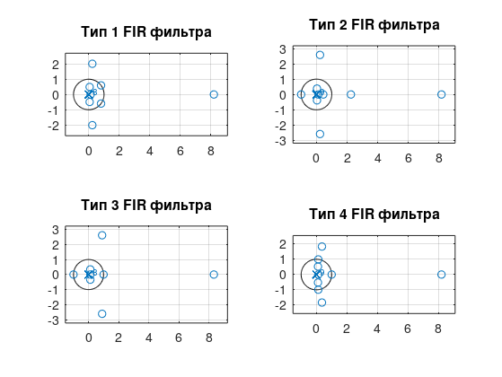

b = 1.0000 -10.5000 25.5000 -63.0000

Нули FIR фильтра типа 1

8.1920 +0i

0.2328 + 2.0110i

0.2328 - 2.0110i

0.8034 + 0.5954i

0.8034 - 0.5954i

0.0568 + 0.4907i

0.0568 - 0.4907i

0.1221 +0i

Нули FIR фильтра типа 2

8.1542 +0i

0.2312 + 2.5803i

0.2312 - 2.5803i

2.2467 +0i

-1.0000 +0i

0.0344 + 0.3845i

0.0344 - 0.3845i

0.4451 +0i

0.1226 +0i

Нули FIR фильтра типа 3

8.3350 +0i

0.9043 + 2.6141i

0.9043 - 2.6141i

-1.0000 +0i

1.0000 +0i

0.1182 + 0.3417i

0.1182 - 0.3417i

0.1200 +0i

Нули FIR фильтра типа 4

8.1957 +0i

0.3630 + 1.8346i

0.3630 - 1.8346i

1.0000 +0i

0.1243 + 0.9922i

0.1243 - 0.9922i

0.1038 + 0.5245i

0.1038 - 0.5245i

0.1220 +0i

## Программа 4_4

Данная программа представляет собой исследование цифрового IIR фильтра на устойчивость. Устойчовость фильтра – является очень важным его качеством. Цифровой IIR фильтр является устойчивым если полюса переходной функции находятся внутри единичного круга.

% Программа P4_4

% Тест на устойчивость

clf;

den=[1.0000 0.6149 0.9899 0.0000 0.0031 -0.0082];

ki=(den);

disp('Параметры теста на устойчивость: ');

disp(ki);

Параметры теста на устойчивость:

1.0000 0.6149 0.9899 0 0.0031 -0.0082

# Выводы:

В данной лабораторной работе были рассмотрены линейные дискретные и постоянные во времени системы в частотной области. Были изучены основные свойства дискретных и постоянных во времени систем в частотной области.